1980 年诺贝尔物理学奖——CP 破坏的发现
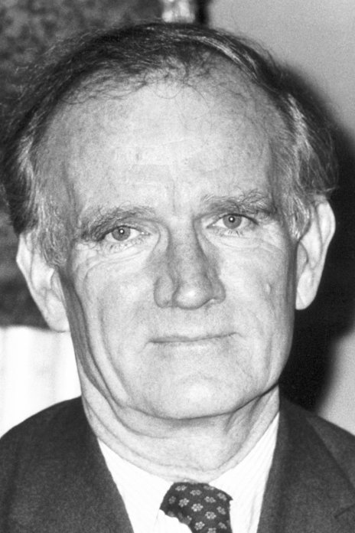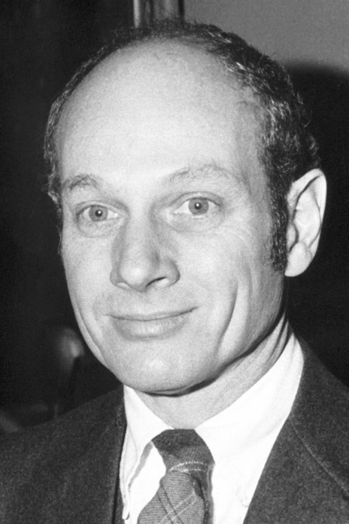
克罗宁像
菲奇像
1980 年诺贝尔物理学奖授予美国伊利诺伊州芝加哥大学的克罗宁（James W.Cronin，1931— ）和美国新泽西州普林斯顿大学的菲奇（ValL.Fitch，1923—2015），以表彰他们在中性 K 介子衰变中发现基本对称性原理的破坏。

CP 破坏的发现
1956 年，李政道和杨振宁提出：在弱相互作用中宇称 P 是不守恒的，几个月后，宇称不守恒定律得到了吴健雄等人的实验验证。因此李、杨在 1957 年获诺贝尔物理学奖。
在描述粒子物理学中发生的各种过程，物理学家除了运用能量、动量、质量和电荷这些基本概念和有关的守恒定律外，还提出了一些重要的物理量，其中有宇称、电荷共轭和时间反演。宇称以 P 表示，宇称守恒反映了镜像反射的不变性，也就是说，把一个过程换成它的镜像过程后仍然遵从原来的规律；电荷共轭以 C 表示，电荷共轭守恒反映了正反粒子变换的不变性，也就是说，把参与一个过程的所有粒子换成相应的反粒子时，其物理规律不变；时间反演以 T 表示，时间反演守恒即时间反演不变，也就是说，如果时间倒转，物理规律不变。
长期以来，物理学家往往认为 PCT 守恒定律和能量、动量以及动量矩守恒定律一样，都是粒子物理学中的基本定律。因此，1956 年李政道和杨振宁发现弱相互作用中宇称不守恒在粒子物理学界引起了极大的震撼。但是人们仍然认为，即使 P 不守恒，CP 联合应该是保持守恒的。
1964 年，克罗宁、菲奇及其合作者克里斯坦森（J.H.Christenson）和特莱（R.Turley）首先从实验中找到了破坏 CP 守恒的事例。他们的这一发现是从研究 K 介子的衰变过程得到的。根据 CP 守恒定律，长寿命的中性 K_{L}⁰ 应衰变产生 3 个 π 介子，但他们在实验中发现每一千次衰变事件中总有两起违背 CP 守恒，即只产生一对 π 介子。这一发现又一次引起了物理学界的震惊，因为这是继宇称不守恒的发现之后的又一重大突破。它不仅意味着时间反演在微观世界中也可能是不对称的，而且对宇宙学和大统一理论有直接的影响。
克罗宁、菲奇等人的实验是在美国布鲁克海文国家实验室做的。他们利用这个实验室的交变梯度同步加速器，从加速器射出的能量为 30 GeV 的质子束轰击铍靶，轰击后产生的新粒子通过一道强磁场进行筛选，得到一束中性 K 介子。中性 K 介子有两种状态：K_{L}⁰ 和 K_{S}⁰。K_{S}⁰ 的寿命比 K_{L}⁰ 短几百倍。短寿命的 K 介子经过 17 米的路程就差不多都会衰变，仅仅保留长寿命的 K 介子。于是，他们设计了这样的步骤：让 K 介子穿过长 17 米的氦袋，使 K_{S}⁰ 先衰变掉，然后再测量长寿命的 K 介子 K_{L}⁰ 衰变而成的 π 介子。测量时利用两套谱仪，在各谱仪每臂的电磁线圈前后都有火花室，以记录粒子径迹。根据 π 介子在电磁线圈中的偏转，可以推算 π 介子的能量和动量。火花室由切伦科夫计数器和闪烁计数器控制。闪烁计数器和切伦科夫计数器符合动作时，就提供信号以触发火花室，并用照相记录。谱仪两臂夹角按计算要求，以便能够测到 K_{L}⁰ 衰变为两个带电 π 介子。两套谱仪同时测量到两个带电 π 介子的能量和动量，就可以知道这两个 π 介子体系的总有效质量 m*。如果 K_{L}⁰ 只衰变为两个带电 π 介子，m* 就应该等于 K_{L}⁰ 的质量。如果 K_{L}⁰ 衰变为三个 π 介子，其中必有一个中性 π 介子。因为两套谱仪只能测量两个 π 介子，第三个 π 介子没有测量到，因此，m* 必定小于 K_{L}⁰ 的质量。这样就可以对长寿命的 K 介子究竟衰变为几个 π 介子作出判断。如果 C，P 联合守恒，K_{L}⁰ 就应该衰变为三个带电 π 介子，而不能衰变为两个 π 介子。两个 π 介子衰变与三个 π 介子衰变的主要区别就在于：两个 π 介子衰变时两个 π 介子的总动量应与入射 K_{L}⁰ 介子共线，而三个 π 介子衰变时则难以做到这点。
克罗宁、菲奇等人的实验结果是：在 23 700 起 K_{L}⁰ 衰变事件中，有 45 起衰变为两个 π 介子的证据。也就是说，在这些特例中，C，P 联合并不守恒。经过计算，他们得出如下的结论：衰变为两个 π 介子与衰变为其他模式的比例为 0.2 %。经过半年核对无误，他们就在 1964 年在《物理评论快报》上正式公布结果。第二年，克罗宁和菲奇等人又进行了 K_{L}⁰ 介子不对称的 2π 衰变与 K_{S}⁰ 介子的 2π 衰变的干涉实验，对 CP 破坏作了进一步的验证。随后经过多年研究，证明 CP 不守恒只有在中性 K 介子系统中发生。
宇称不守恒和 CP 对称性破坏的发现大大促进了粒子物理学的发展，对空间观念的进一步认识，具有深远的影响。鉴于克罗宁、菲奇等人的 π 介子实验对于判定 CP 不守恒有决定性的作用，并且 CP 不守恒对于认识时间对称性有重要意义，克罗宁和菲奇荣获 1980 年诺贝尔物理学奖。

获奖者简介
克罗宁 1931 年 9 月 29 日出生于美国伊利诺伊州的芝加哥市。父亲是芝加哥大学古典语文系的学生，后来到阿拉班玛（Alabama）一所大学当拉丁文和希腊文教授。克罗宁在中学时受到一位物理老师的鼓励，使他产生了对科学的兴趣。老师强调不但要对实际实验采用分析方法，而且要对简单物理系统采用分析方法。克罗宁 1951 年考入芝加哥大学当研究生，这时他才开始真正受到教育。在他的老师中有费米、爱德华·泰勒（Edward Teller）、盖尔曼等著名物理学家。他在阿利森（S.K.Allison）指导下做博士论文，是关于实验核物理的。盖尔曼的课程激起他对粒子物理学新领域的兴趣，因为盖尔曼就在此时发展了粒子物理学的重要观念奇异性。1955 年克罗宁获得学位后，立即参加了库尔（R.Cool）和皮西昂尼（O.Piccioni）的小组，当时他们正在布鲁克海文宇宙线级加速器（Cosmotron，1952 年新建成的 3 GeV 加速器，现已关闭）工作。当时正值粒子物理学激动人心的年代，著名的 τ – θ 之谜导致了宇称破坏的预言，而实验很快就证实了这一预言。在布鲁克海文发现了长寿命的 K 介子。于是克罗宁开始作了一系列的电子学实验，以研究超子衰变中的宇称破坏。1958 年初，这台加速器磁体严重损坏，他们只好把实验转移到伯克利的十亿级加速器（Bevatron）去做。他在这里认识了温策尔（W.Wenzel），从温策尔的经验里，克罗宁认识到不要被复杂的装置所吓倒。在布鲁克海文，克罗宁遇到了菲奇，菲奇很欣赏克罗宁的才干，主动提出让克罗宁到普林斯顿大学工作。于是 1958 年秋克罗宁去了普林斯顿。在那里所有的实验物理研究都是按照协议由海军研究部拨给经费。实验室主任雷诺（G，Reynolds）非常支持克罗宁独立进行工作。以后的十年是克罗宁研究工作的辉煌时期。他的一项主要工作是研制火花室。他和许多优秀的学生一起研究超子衰变。然后跟菲奇研究中性 K 介子衰变，终于在 1964 年发现了 CP 破坏。
后来，克罗宁到法国参加萨克莱（Saclay）的核子研究中心，在那里工作了一年。他学会了法语，并用法语在法兰西学院作过演讲。1965 年回到普林斯顿，开始和学生们一起进行一系列实验，以研究长寿命中性 K 介子的中性 CP 破坏方式。实验一直做到 1971 年。由于在芝加哥附近的费米实验室新建了一台 400 GeV 的加速器，克罗宁执意要返回芝加哥，到芝加哥大学当物理教授。他利用 400 GeV 加速器进行在高横向动量的情况下生成粒子的实验、直接生成轻子的实验和以更高的精确度研究中性 K 介子的 CP 破坏的参数。1971 年起克罗宁到芝加哥大学任教授。
菲奇 1923 年 3 月 10 日出生于美国内布拉斯加州一处农村的畜牧场主的家庭里，母亲是一位小学教师。那里人口稀少，他父亲与苏族的印第安人建立了友谊，父亲甚至会说印第安语。后来父亲因骑马受伤致残，只得举家迁到戈登（Gordon）市，在那里从事保险业。菲奇就在戈登市立学校接受基础教育。
第二次世界大战期间，菲奇应召入伍，被送到洛斯阿拉莫斯参加曼哈顿计划。他在英国派遣的科学家提特通（E.Titterton）指导下工作，受益良多。当时他只不过是一名穿着军装的技工，实验室也很小，但他却亲眼目睹了众多的物理学伟人是如何工作的。他们中有：玻尔、费米、查德威克、拉比和托尔曼（Tolman）。为此菲奇后来曾写过一篇回忆录，刊登在《原子科学家》杂志上。菲奇在那里工作了三年，学习到许多实验物理技术，认识到最有成就的实验家也和自己一样非常熟悉电子学和电子技术，但是他自己只知道如何测量各种现象，而不会像物理学家那样去想如何利用已有的仪器，让思想自由地翱翔，并且创造做实验的新路子。
战后菲奇所在的物理部的领导人巴切尔（R.Bacher）为菲奇找到了一个研究生助教的职位，这时菲奇尚未完成本科学业。他到麦克吉尔（McGill）大学补完功课后，又到哥伦比亚大学当研究生。他在雷恩沃特（J.Rainwater）指导下做博士论文。有一天，菲奇到雷思沃特的办公室，阿格·玻尔正在那里和雷恩沃特谈话，雷恩沃特见到菲奇，立即递给他一份惠勒（J.Wheeler）的预印本，是讨论 μ 子原子的，并向菲奇指出，这类原子系统也许是很好的题目。菲奇大受启发。此时实验技术也大大发展了。哥伦比亚的纳维斯（Nevis）回旋加速器正待运行。从加速器发出的 μ 子束可以根据射程加以区别。霍夫斯塔特的实验表明掺铊的碘化钠可以做成极好的闪烁计数器和 γ 射线能谱仪。RCA 公司刚刚生产出新的光电管，很适于配合碘化钠晶体把闪烁信号转变为电信号。γ 射线谱仪的其他组成部件还有多道脉冲高度分析仪，菲奇根据他在洛斯阿拉莫斯的经验设计成功并在技师的配合下做了出来。他的博士论文就成了第一次观测到 μ 子原子的重要文献。有趣的是，他们差一点失去了发现的机会。惠勒计算 Pb 中的 2 p – 1s 转变能量是根据核半径按公式 R = 1.4A^{1/3} 估算的，得到 4.5 MeV。于是他们把能谱调到这一能区。经过多次失败后，雷恩沃特建议他们把能区扩大些，结果在 6 MeV 处出现了峰值（不是 4.5 MeV）。这样一来，他们又得到了一个重要成果，就是改进了原子核的计算公式，原子核的半径比其他途径推出的要小。不久霍夫斯塔特从其电子散射实验也得到同样的结果。μ 子原子的测量极其精确地给出原子的平均半径，而电子散射的结果则可得到电荷分布的多种矩值，两者结合就可以给出最佳信息。
后来，菲奇的兴趣转向奇异粒子和 K 介子。他花了几乎二十年的时间用于研究 K 介子，其中最重要的成果就是在 1964 年与克罗宁一道发现了 CP 破坏。
官网链接，克罗宁论文链接，菲奇论文链接。

